
Ritos Tibetanos
Rito 1
O primeiro rito é muito simples - É feito com o propósito expresso de aumentar a velocidade dos vórtices. As crianças costumam fazê-lo quando brincam. "Tudo o que você tem a fazer é ficar de pé, ereto, com os braços estendidos para os lados, na horizontal. Em seguida, gire de um lado a outro até ficar um pouco tonto. Lembre-se!
É importante começar a girar partindo da esquerda para a direita. Em outras palavras, se você colocasse um relógio deitado no chão, teria de girar no seguindo os ponteiros deste. "De início, a maioria dos adultos não conseguirá girar mais do que meia dúzia de vezes sem ficar bastante tonto. Como iniciante, você não deverá tentar mais do que isso. Se tiver vontade de sentar ou deitar para se recuperar da tontura, faça-o à vontade. Eu mesmo fiz isso muitas vezes quando estava começando. Então nas primeiras vezes, pratique o rito somente até sentir uma ligeira tontura. Com o tempo, à medida que for fazendo todos os cinco ritos, você será capaz de girar cada vez mais vezes, sentindo menos desconforto.
De pé, os braços estendidos, as mãos com a palma voltada para baixo, gire em sentido horário.

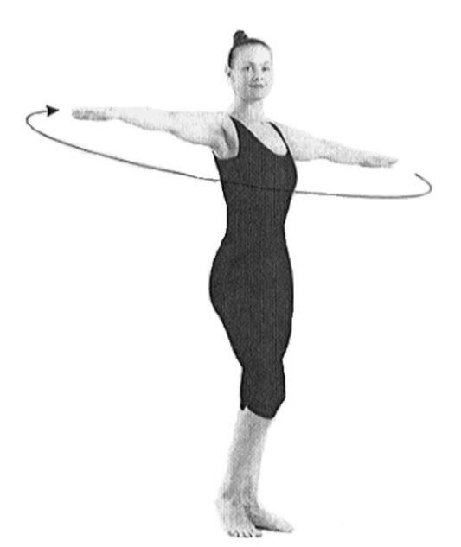

Rito 2
- O segundo rito estimula ainda mais os sete vórtices. Ele também é muito simples. A pessoa fica deitada de costas no chão, sobre um tapete ou qualquer outro forro macio.
Uma vez deitado de costas, estenda os braços ao longo do corpo e vire as palmas das mãos para o chão, mantendo os dedos fechados. Então, erga a cabeça do chão, encostando o queixo no peito. Ao mesmo tempo, vá levantando as pernas, com os joelhos retos, até ficarem na vertical. Se possível, deixe as pernas descerem para trás, ficando sobre a cabeça, mas não dobre os joelhos. "Depois, vagarosamente, abaixe a cabeça e pernas, mantendo os joelhos firmes, até voltar à posição inicial. Deixe os músculos relaxarem e depois repita o rito. A cada repetição, estabeleça um ritmo de respiração: inspire profundamente ao erguer as pernas e a cabeça; expire todo o ar dos pulmões ao baixá-las. Entre as repetições, enquanto você relaxa os músculos, continue respirando na mesma cadência. Quanto mais profundamente respirar, melhor. "Se você for incapaz de manter os joelhos perfeitamente retos, só dobre-os o mínimo necessário. Mas, prosseguindo na prática, empenhe-se em manter as pernas sempre bem estendidas.

1. Deite-se de costas com os braços junto ao corpo.
2. Encoste o queixo no peito.
3. Sem dobrar os joelhos, erga as pernas até que fiquem em posição vertical.
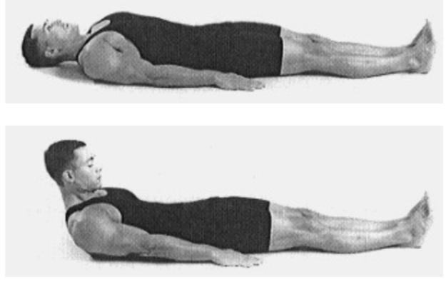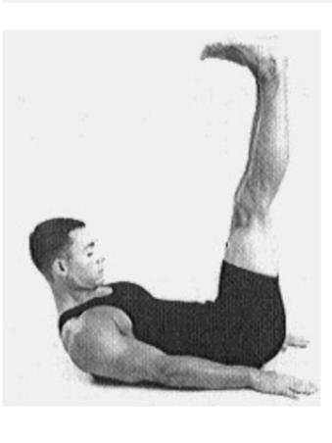

Rito 3
- Este rito deve ser praticado logo depois do segundo e é também muito simples - Ajoelhe-se no chão com o corpo ereto e os braços estendidos paralelamente ao corpo. As palmas das mãos devem ficar encostadas na lateral das coxas. "Incline a cabeça para a frente, até o queixo tocar o peito. Depois, atire a cabeça para trás, o máximo possível e, ao mesmo tempo, incline-se para trás, o máximo possível e, ao mesmo tempo, incline-se para trás, arqueando o corpo. Nesse movimento você se escorará nas mãos que se apóiam nas coxas. Feito isso, volte à posição original e comece de novo o rito. "Como no Rito 2, você deve estabelecer uma respiração ritmada. Inspire profundamente quando arquear a espinha e exale ao voltar à posição ereta. A respiração profunda é extremamente benéfica, por isso encha os pulmões o máximo que conseguir

1. Ajoelhe-se no chão com o corpo ereto. Apóie as mãos nas coxas.
2. Encoste o queixo no peito.
3. Arqueie a espinha ao mesmo tempo que inclina delicadamente a cabeça para trás o máximo possível.
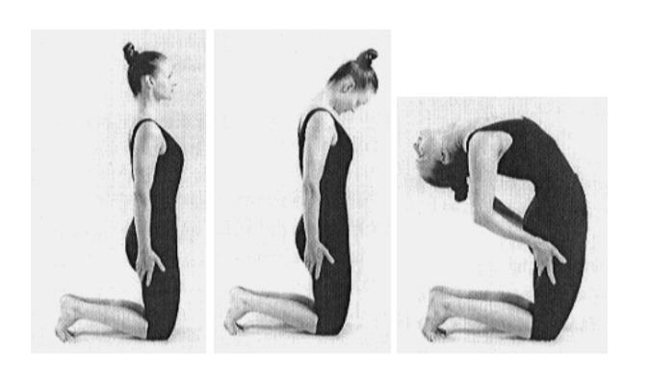

Rito 4
"Primeiro, sente-se com as pernas estendidas para a frente, deixando uma distância de uns quarenta centímetros entre os pés. Mantendo o corpo ereto, coloque as palmas das mãos no chão, voltadas para a frente, ao lado das nádegas. Depois, incline a cabeça, fazendo o queixo tocar o peito. "Em seguida, incline a cabeça para trás o máximo possível. Ao mesmo tempo, erga o corpo de modo que os joelhos dobrem enquanto os braços permanecem retos. O tronco e as coxas deverão ficar retos, horizontalmente em relação ao chão; os braços e as pernas estarão em posição perpendicular ao chão. Então, tensione todos os músculos do corpo. Por fim, relaxe ao voltar à posição inicial e descanse antes de repetir o exercício. "Uma vez mais, a respiração é importante. Inspire profundamente ao elevar o corpo, segure a respiração durante a tensão dos músculos e exale completamente enquanto volta à posição inicial. Continue respirando no mesmo ritmo no intervalo entre as repetições.
1. Sente-se no chão com as pernas estendidas, os pés separados e as mãos no piso.
2. Encoste o queixo no peito.
3. Incline a cabeça para trás o máximo possível.
4. Conservando os braços esticados e as mãos e os pés no lugar, dobre os joelhos e erga o tronco até que ele fique em posição horizontal. Contraia os músculos e relaxe

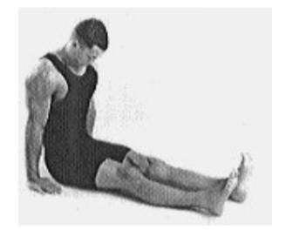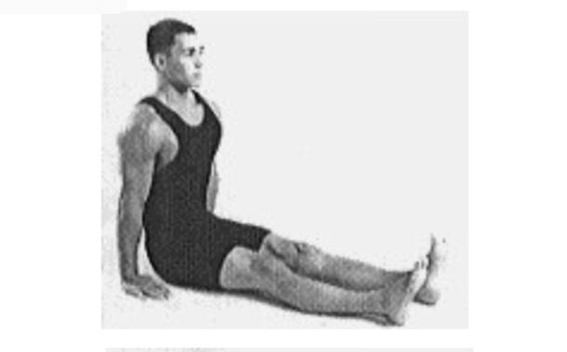

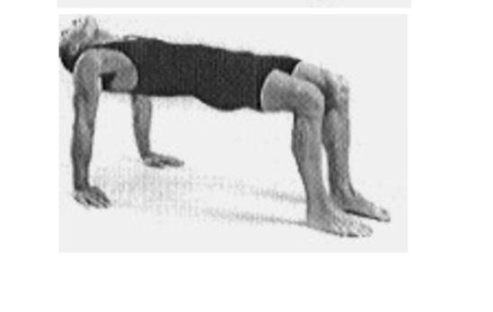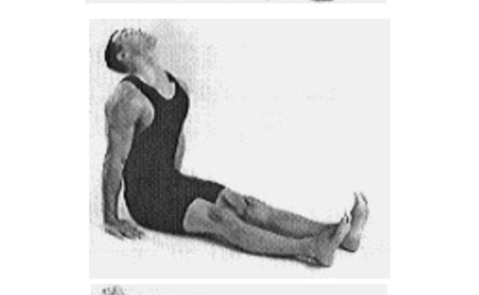

Rito 5
Deite-se de bruços no chão. Em seguida, erga o corpo, apoiando-se nas palmas das mãos e dedos dos pés, que deverão ficar flexionados. Durante todo o rito, mantenha uma distância de cerca de 50 centímetros entre os pés e entre as mãos. "Mantendo pernas e braços retos, arqueie a espinha e leve a cabeça para trás o máximo possível. Depois, dobrando-se nos quadris, erga o corpo até ele ficar como um invertido. Ao mesmo tempo, encoste o queixo no peito. Volte à posição inicial e repita. "O rito talvez pareça difícil, mas garanto que, após uma semana de prática, você vai considerá-lo um dos mais simples. Quando o estiver executando com destreza, tensione os músculos por um instante, tanto no ponto mais alto como no mais baixo. E, ao abaixar o corpo, procure encostá-lo de leve no chão.

1. Com o corpo voltado para baixo, os braços estirados, espalme as mãos no chão e apóie-se nos dedos dos pés dobrados. Incline lentamente a cabeça para trás o máximo possível.
2. Sem tirar as mãos e os pés do lugar, erga os quadris, ficando com o corpo numa posição de V invertido. Encoste o queixo no peito.
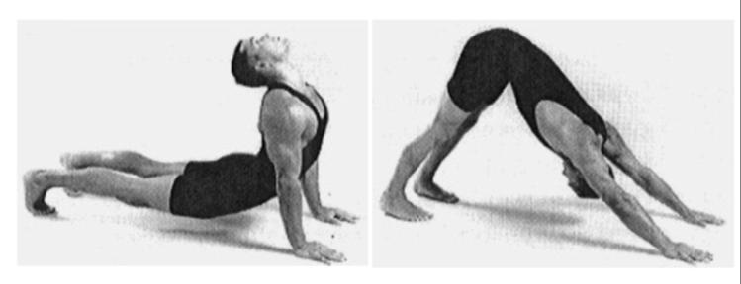

Programação:
Realizar os Ritos todos os dias durante 10 semanas da seguinte maneira...
Semana 1 - 3 repetições
Semana 2 - 5 repetições
Semana 3 - 7 repetições
Semana 4 - 9 repetições
Semana 4 – 11 repetições
Semana 5 – 13 repetições
Semana 6 – 15 repetições
Semana 7 – 17 repetições
Semana 8 – 19 repetições
Semana 9 – 21 repetições
Semana 10 – 21 repetições

